„Aš šlovinu tave, Tėve, dangaus ir žemės Viešpatie, kad paslėpei tai nuo išmintingųjų ir gudriųjų, o apreiškei mažutėliams. Mt 11, 25

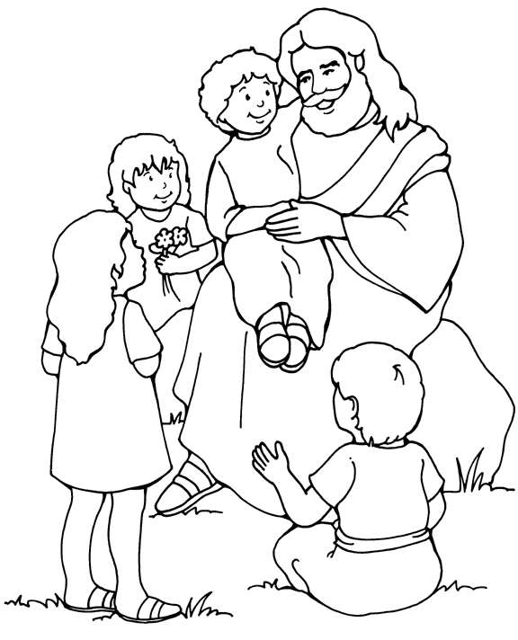

Sukurk Viešpačiui padėkos maldą ir nuspalvink piešinėlį.
Mano Dieve, ......................................................................................... ............................................................................................................... ............................................................................................................... ............................................................................................................... ............................................................................................................... ............................................................................................................... ...............................................................................................................

